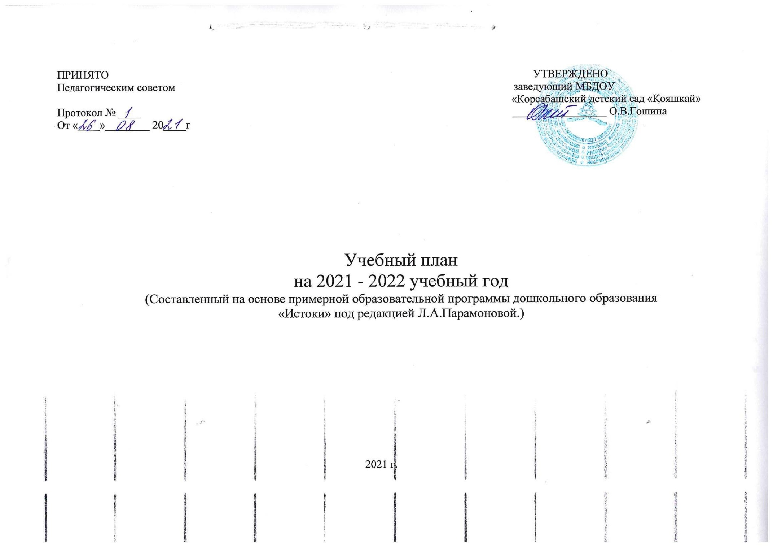

Пояснительная записка
Учебный план муниципального бюджетного дошкольного образовательного учреждения «Корсабашский детский сад «Кояшкай» Сабинского муниципального района Республики Татарстан”, реализующегообщеобразовательную программу дошкольного образования «Истоки»/под редакцией Л.А. Парамоновой, составлен на основе основной общеобразовательной программы дошкольного образования МБДОУ«Корсабашский детский сад «Кояшкай», СанПиН 2.4.1.3049-13 «Санитарно-эпидемиологические требования к устройству, содержанию и организации режима работы дошкольных образовательных организаций», утвержденный постановлением Главного государственного санитарного врача РФ от 15.05.2013г. № 26.
С целью исключения перегрузок воспитанников в МБДОУ установлено в соответствии с СанПиН 2.4.1.3049-13 «Санитарно-эпидемиологические требования к устройству, содержанию и организации режима работы дошкольных образовательных организаций» в дошкольном учреждении:
- Максимальный допустимый объем образовательной нагрузки в первой половине дня в младшей и средней подгруппах не превышает 30 и 40 минут соответственно, а в старшей и подготовительной - 45минут и 1,5часа соответственно. В середине времени, отведенного на организованнуюобразовательную деятельность (далее ОД), проводят физкультминутки. Перерывы между периодами ОД - не менее 10 минут.
- Образовательная деятельность с детьми старшего дошкольного возраста может осуществляться во второй половине дня после дневного сна. Её продолжительность составляет не более 25-30 минут в день.
- Продолжительность ОД для детей от 3 до 4 лет - не более 15 минут,
для детей от 4 до 5 лет - не более 20 минут, для детей от 5 до 6 лет -не более 20-25 минут, для детей от 6 до 7 лет - не более 30 минут.
- Для детей раннего возраста от 2 до 3 лет длительность ОД не превышает 10 минут, в и вторую половину дня.
- Образовательная деятельность, требующая повышенной познавательной активности и умственного напряжения детей, проводится в первую половину дня. Для профилактики утомления детей проводятся физкультурные, музыкальные занятия.
На основании СанПиН 2.4.1.3049-13 «Санитарно-эпидемиологическими требованиями к устройству, содержанию и организации режима работы дошкольных образовательных организаций» (далее - СанПиН 2.4.1.3049-13)
Образовательная деятельность с детьми старшего дошкольного возраста может осуществляться во второй половине дня после дневного сна.
Структура плана состоит из двух частей: обязательный части и части, формируемой участниками образовательных отношений.

Учебный план
муниципального бюджетного дошкольного образовательного учреждения «Корсабашский детский сад «Кояшкай» Сабинского муниципального района Республики Татарстан» реализующий общеобразовательную программу дошкольного образования «Истоки»
на 2021-2022 учебный год
№ | Направления, образовательные области |  |  | Количество ООД в неделю
№ |  |  |  | 1,2-2 | 2-3 | 3-4 | 4-5 | 5-6 | 6-7
1.Обязательная часть
1.Федеральный компонент
1.1.1 |  |  | О.о. «Познавательное развитие» | 2 | 2 | 2 | 2 | 2 | 3
 |  |  | Ознакомление с окружающим миром | 1 | 1 | 1 | 1 | 1 | 1
 |  |  | Формирование элементарных математических представлений | 1 | 1 | 1 | 1 | 1 | 2
1.1.2 |  |  | О.о. «Речевое развитие» | 1 | 1 | 1 | 1 | 2 | 2
 |  |  | Развитие речи | 1 | 1 | 1 | 1 | 1 | 1
 |  |  | Обучение грамоте | - | - | - | - | 1 | 1
1.1.3 |  |  | О.о. «Художественно-эстетическое развитие» | 4 | 4 | 4 | 4 | 4 | 4
 |  |  | Рисование | 1 | 1 | 1 | 1 | 1 | 1
 |  |  | Лепка | 1 | 1 | 0.5 | 0.5 | 0.5 | 0.5
 |  |  | Аппликация | - | - | 0.5 | 0.5 | 0.5 | 0.5
 |  |  | Музыка | 2 | 2 | 2 | 2 | 2 | 2
1.1.4 |  |  | О.о. «Физическое развитие» | 3 | 3 | 3 | 3 | 3 | 3
 |  |  | Физическая культура в помещении | 3 | 3 | 3 | 2 | 2 | 2
 |  |  | Физическая культура на свежем воздухе | - | - | - | - | 1 | 1
 |  |  | ИТОГО: | 10 | 10 | 10 | 10 | 11 | 12
2.Национально-региональный компонент
1.2.1. |  | ОО «Речевое развитие»  Обучение русскому языку |  | - | - | - | - | 2 | 2
 |  | ИТОГО: |  | 10 | 10 | 10 | 10 | 13 | 14

Учебный план МБДОУ«Корсабашский детский сад «Кояшкай» на 2021-2022 учебный год
 | Возраст детей |  |  | 1,2-2 |  |  |  | 2-3 |  |  | 3-4 |  |  | 4-5 |  |  | 5-6 |  |  |  | 6-7
 |  |  |  | Распределение образовательной деятельности
 | Образовательные  области |  |  | в нед | в месяц |  | вгод | в нед | в месяц | вгод | в нед | в месяц | в год | в нед. | в месяц | в год | в нед |  | в месяц | в год | в нед | в месяц |  | в год
1.1.1. | ОО “Познавательное развитие”
 | Ознакомление с окружающим миром |  |  | 1 | 4 |  | 38 | 1 | 4 | 38 | 1 | 4 | 38 | 1 | 4 | 38 | 1 |  | 4 | 38 | 1 | 4 |  | 38
 | ФЭМП |  |  | 1 | 4 |  | 38 | 1 | 4 | 38 | 1 | 4 | 38 | 1 | 4 | 38 | 1 |  | 4 | 38 | 2 | 38 |  | 76
1 1.2. | ОО "Речевое развитие”
 | Развитие речи |  |  | 1 | 4 |  | 38 | 1 | 4 | 38 | 1 | 4 | 38 | 1 | 4 | 38 | 1 |  | 4 | 38 | 1 | 4 |  | 38
 | Обучение грамоте |  |  | - | - |  | - | - | - | - | - | - | - | - | - | - | 1 |  | 4 | 38 | 1 | 4 |  | 38
1.1.3. | ОО "Художественно-эстетическое развитие”
 | Рисование |  |  | 1 | 4 |  | 38 | 1 | 4 | 38 | 1 | 4 | 38 | 1 | 4 | 38 | 1 |  | 4 | 38 | 1 | 4 |  | 38
 | Лепка |  |  | 1 | 4 |  | 38 | 1 | 4 | 38 | 0.5 | 2 | 19 | 0.5 | 2 | 19 | 0.5 |  | 2 | 19 | 0,5 | 2 |  | 19
 | Аппликация |  |  | - | - |  | - | - | - | - | 0.5 | 2 | 19 | 0.5 | 2 | 19 | 0,5 |  | 2 | 19 | 0.5 | 2 |  | 19
 | Музыка |  |  | 2 | 8 |  | 76 | 2 | 8 | 76 | 2 | 8 | 76 | 2 | 8 | 76 | 2 |  | 8 | 76 | 2 | 8 |  | 76
1.1.4. | О.о. «Физическое развитие»
 | Физическая культура |  |  | 3 | 12 |  | 114 | 3 | 12 | 114 | 3 | 12 | 114 | 3 | 12 | 114 | 2 |  | 8 | 114 | 2 | 8 |  | 114
 | Физкультура на св.воздухе |  |  | - | - |  | - | - | - | - | - | - | - | - | - |  | 1 |  | 4 | 38 | 1 | 4 |  | 38
 | ИТОГО |  |  | 10 | 40 |  | 380 | 10 | 40 | 380 | 10 | 40 | 380 | 10 | 40 | 380 | 11 |  | 48 | 456 | 12 | 52 |  | 494
1.2.
1.2.1. | Национальный региональный компонент  ОО «Речевое развитие» |  |  | - | - | - |  | - | - | - | - | - | - | - | - | - | 2 | 8 |  | 76 | 2 | 8 |  | 76
 | Итого |  |  | 10 | 40 | 380 |  | 10 | 40 | 380 | 10 | 40 | 380 | 10 | 40 | 380 | 13 | 52 |  | 494 | 14 | 56 |  | 532

